اسم الكتاب : معالج النصوصWord 2007 في المدرسة والبيت.  تأليف : المهندس بسام شحتوت.  الناشر : مطبعة الشروق 04-6568204, 04-6465901.  فصول الكتاب :  مدخل إلى معالج النصوص، تحرير نص، تنسيق نص، تخطيط الصفحات وطباعة مستند، إدراج أشكال وصور ورسمات، بناء رسمات وتنسيقها، بناء جداول وتنسيقها. | 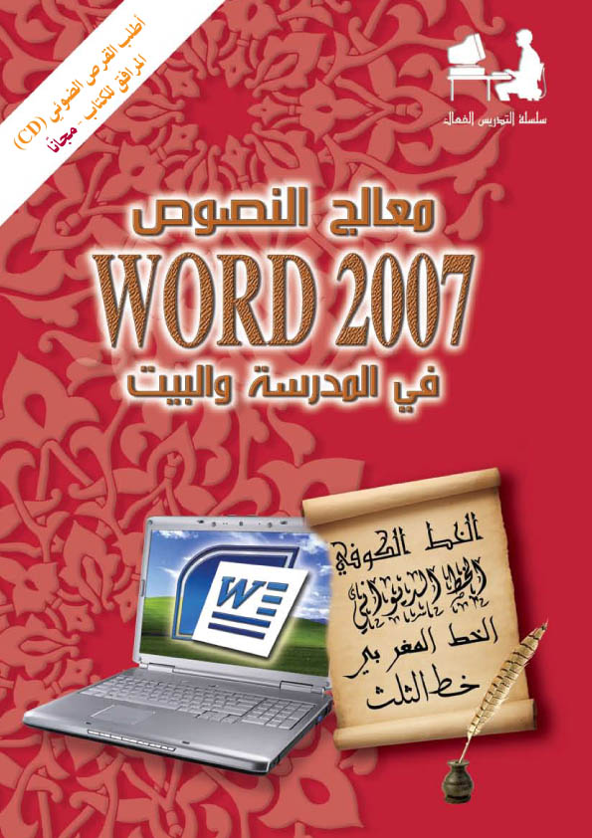
لِمَن أُعدّ الكتاب؟!
الكتاب مُعدّ لتلاميذ الصفّ الرابع، ويهدف إلى إكسابهم مفاهيم ومهارات أساسية ومتقدّمة لبرامج معالجة النصوص عامةً، وبرنامج Word 2007 خاصةً. يمكن استخدام هذا الكتاب أيضاً في صفوف أخرى حتى الصفّ السابع، وذلك بحسب خلفية التلاميذ في هذه الصفوف في مجال معالجة النصوص، وبحسب اختيار معلّم التنوّر الحاسوبي في المدرسة.

وصف الكتاب:
يضمّ الكتاب سبع فعاليّات تتمحور كل منها حول تدريس مفاهيم رئيسية في مجال معالجة النصوص. تبدأ الفعالية الأولى في الكتاب بكشف إمكانيات برنامج Word 2007، من خلال عرض شامل يهدف إلى إثارة حب استطلاع التلاميذ ودافعيّتهم لتعلّم البرنامج. يستمرّ الكتاب بعد هذا في تطوير المفاهيم والمهارات لدى التلاميذ من خلال فعاليات تعتمد أسلوب التدريس الفعّال.

يرافق الكتاب مجانا قرص ضوئي (CD) يحتوي على ملفات هامة وضرورية لتنفيذ الفعاليات المختلفة.

